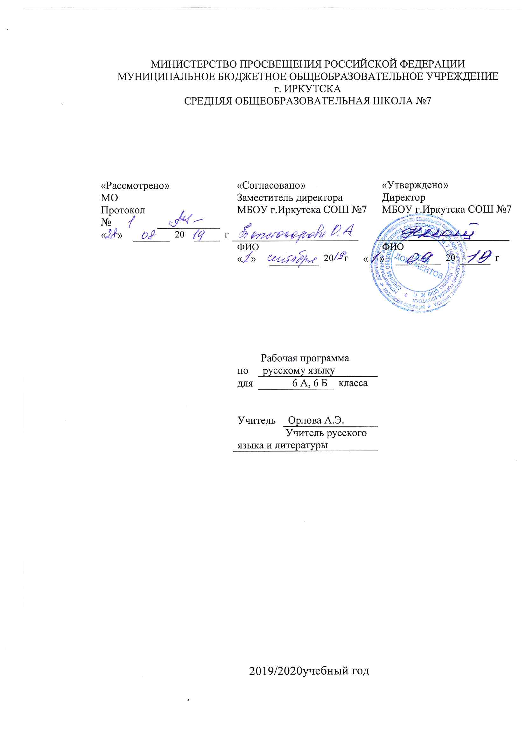Рабочая программа по русскому языку составлена на основе следующих нормативно- правовых документов:
для классов, работающих по ФГОС:
- Федеральный государственный стандарт основного общего образования, утвержден приказом Министерства образования и науки Российской Федерации от 17мая 2012 г. № 413
- 2.Закон Российской Федерации «Об образовании» (статья 7).
- Учебный план МБОУ г.Иркутска СОШ № 7 на 2019/2020 учебный год.
- Примерная программа (основного общего образования, среднего (полного) общего образования) по русскому языку.

Планируемые образовательные результаты изучения содержания курса.

- Владеть навыками работы с учебной книгой, словарями и другими информационными источниками, включая СМИ и ресурсы Интернета;
- Владеть навыками различных видов чтения (изучающим, ознакомительным, просмотровым) и информационной переработки прочитанного материала
- Владеть различными видами аудирования (с полным пониманием, с пониманием основного содержания, с выборочным извлечением информации) и информационной переработки текстов различных функциональных разновидностей языка
- Адекватно понимать, интерпретировать и комментировать тексты различных функционально-смысловых типов речи (повествование, описание, рассуждение) и функциональных разновидностей языка
- Участвовать в диалогическом и полилогическом общении, создавать устные монологические высказывания разной коммуникативной направленности в зависимости от целей, сферы и ситуации общения с соблюдением норм современного русского литературного языка и речевого этикета
- Создавать и редактировать письменные тексты разных стилей и жанров с соблюдением норм современного русского литературного языка и речевого этикета
- Анализировать текст с точки зрения его темы, цели, основной мысли, основной и дополнительной информации, принадлежности к функционально-смысловому типу речи и функциональной разновидности языка
- Опознавать морфемы и членить слова на морфемы на основе смыслового, грамматического и словообразовательного анализа; характеризовать морфемный состав слова, уточнять лексическое значение слова с опорой на его морфемный состав.
- Проводить морфемный и словообразовательный анализ слов.
- Проводить лексический анализ слова.
- Опознавать лексические средства выразительности и основные виды тропов (метафора, эпитет, сравнение, гипербола, олицетворение).
- Опознавать самостоятельные части речи и их формы, а также служебные части речи и междометия.
- Проводить морфологический анализ слова.
- Применять знания и умения по морфемике и словообразованию при проведении морфологического анализа слов.
- Находить грамматическую основу предложения
- Распознавать главные и второстепенные члены предложения
- Опознавать предложения простые и сложные, предложения осложненной структуры.
- Проводить синтаксический анализ словосочетания и предложения.
- Соблюдать основные языковые нормы в устной и письменной речи
- Опираться на фонетический, морфемный, словообразовательный и морфологический анализ в практике правописания
- Опираться на грамматико-интонационный анализ при объяснении расстановки знаков препинания в предложении
- Использовать орфографические словари.

Личностные результаты освоения русского языка:
- Понимание русского языка как одной из основных национально-культурных ценностей русского народа, определяющей роли родного языка в развитии интеллектуальных, творческих способностей и моральных качеств личности, его значения в получении школьного образования;
- осознание эстетической ценности русского языка; уважительное отношение к родному языку, гордость за него; потребность сохранить чистоту русского языка как явления национальной культуры; стремление к речевому самосовершенствованию;
- достаточный объем словарного запаса и усвоенных грамматических средств для свободного выражения мыслей и чувств в процессе речевого общения; способность к самооценке на основе наблюдения за собственной речью.

Метапредметные результаты освоения русского языка:
1) владение всеми видами речевой деятельности:

- адекватное понимание информации устного и письменного сообщения;
- владение разными видами чтения;
- адекватное восприятие на слух текстов разных стилей и жанров;
- адекватное восприятие на слух текстов разных стилей и жанров;
- способность извлекать информацию из различных источников, включая средства массовой информации, компакт-диски учебного назначения, ресурсы Интернета; умение свободно пользоваться словарями различных типов, справочной литературой;
- овладение приемами отбора и систематизации материала на определенную тему; умение вести самостоятельный поиск информации, её анализ и отбор;
- способность определять цели предстоящей учебной деятельности (индивидуальной и коллективной), последовательность действий, а также оценивать достигнутые результаты и адекватно формулировать их в устной и письменной форме;
- умение воспроизводить прослушанный или прочитанный текст с разной степенью свернутости;
- умение создавать устные и письменные тексты разных типов, стилей речи и жанров с учетом замысла, адресата и ситуации общения;
- способность свободно, правильно излагать свои мысли в устной и письменной форме;
- владение разными видами монолога (и диалога;
- соблюдение в практике речевого общения основных орфоэпических, лексических, грамматических, стилистических норм современного русского литературного языка; соблюдение основных правил орфографии и пунктуации в процессе письменного общения;
- способность участвовать в речевом общении, соблюдая нормы речевого этикета;
- способность оценивать свою речь с точки зрения ее содержания, языкового оформления; умение находить грамматические и речевые ошибки, недочеты, исправлять их; совершенствовать и редактировать собственные тексты;
2)применение приобретенных знаний, умений и навыков в повседневной жизни; способность использовать родной язык как средство получения знаний по другим учебным предметам, применять полученные знания, умения и навыки анализа языковых явлений на межпредметном уровне (на уроках иностранного языка, литературы и др.);

3) коммуникативно-целесообразное взаимодействие с окружающими людьми в процессе речевого общения, совместного выполнения какой-либо задачи, участия в спорах, обсуждениях; овладение национально-культурными нормами речевого поведения в различных ситуациях формального и неформального межличностного и межкультурного общения.

Предметные результаты освоения русского языка:
- Представление об основных функциях языка; о роли русского языка как национального языка русского народа, как государственного языка Российской Федерации и языка межнационального общения; о связи языка и культуры народа;
- Освоение базовых понятий лингвистики: лингвистика и ее основные разделы: язык и речь, речевое общение, речь устная и письменная; диалог, монолог, стили речи, типы речи, типы текста, основные единицы языка, их признаки и особенности употребления в речи;
- Опознавание и анализ основных единиц языка, грамматических категорий языка, уместное употребление языковых единиц адекватно ситуации речевого общения;
- Проведение различных видов анализа (слова, словосочетания, предложения, текста);
- Понимание коммуникативно-эстетических возможностей и грамматической синонимии и использование их в собственной речевой практике;
- Осознание эстетической функции языка.

Содержание курса.
Общее количество часов -204, н/часов -6.
УЧЕБНО–ТЕМАТИЧЕСКИЙ ПЛАН:
№ п/п | Раздел (тема) | Количество часов | Формы контроля
1 | Язык. Речь. Общение | 2 ч. | 2 р/р
2 | Повторение изученного в 5 классе | 13 ч. | 1 к/р, 2 р/р
3 | Текст | 7 ч.
4 | Лексика. Культура речи | 19 ч. | 1 к/р, 2 р/р
5 | Фразеология. Культура речи | 5 ч. | 1 к/р, 1 р/р
6 | СЛОВООБРАЗОВАНИЕ. ОРФОГРАФИЯ. КУЛЬТУРА РЕЧИ (29ч .) | 29 | 1 к/р  Тест – 2  р/р - 7
7 | Морфология. Орфография. Культура речи (часть I) | 25
 | Имя существительное | 25 ч. | 3 к/р, 6 р/р
8 | Морфология. Орфография. Культура речи (часть II) | 97 ч.
 | Имя прилагательное | 29 ч. | 3 к/р, 6 р/р
 | Имя числительное | 15 ч. | 2 к/р, 4 р/р
 | Местоимение | 23 ч. | 3 к/р, 6 р/р
 | Глагол | 30 ч. | 4 к/р, 8 р/р
9 | Повторение и систематизация изученного в 5 и 6 классах. Культура речи | 7ч. | 1 к/р, 2 р/р

